

ZGRZEWARKA

ROWELD P 63-3

Instrukcja obsługi
ROTHENBERGER

Szanowny Kliencie !

Wybrałeś jakość.
Aby jakość tę utrzymać i aby zachować sprawność zakupionego urządzenia, prosimy o uważne przeczytanie instrukcji obsługi przed uruchomieniem sprzętu.

Spis treści:
1. Opis urządzenia
2. Dane techniczne
3. Instrukcja obsługi
3.1 Uruchomienie
3.2 Przygotowanie zgrzewania
3.3 Proces zgrzewania
3.4 Wyłączanie urządzenia
3.5 Wyłącznik bezpieczeństwa
4. Konserwacja i pielęgnacja
5. Schemat elektryczny
6. Przepisy bezpieczeństwa
7. Gwarancja

1. Opis Urządzenia

Poręczna zgrzewarka do muf P 63-3 służy do zakładkowego zgrzewania rur i kształtek z tworzyw sztucznych (polieteylenu, polipropylenu i PFWinylu), tak w warsztacie jak i na budowie.

Zgrzewanie wykonuje się dwiema technikami: typ A i typ B. Technika typu A polega na zgrzaniu rury bez oskórowania, jedynie poprzez jej zamocowanie. Technika typu B oznacza, że rura musi zostać oskórowana na określonej długości i następnie zamocowana.

Tuleje i pazury grzewcze Rothenberger wykonane są w formie A, odpowiednio oznakowane na nie powlekanej stronie tylnej.
Przykładowo: A32, 5,5591 = typ A dla rur Φ 32, nr katalogowy.

Zgrzewarka do muf ROWELD P 63-3 składa się z nast. podzespołów:

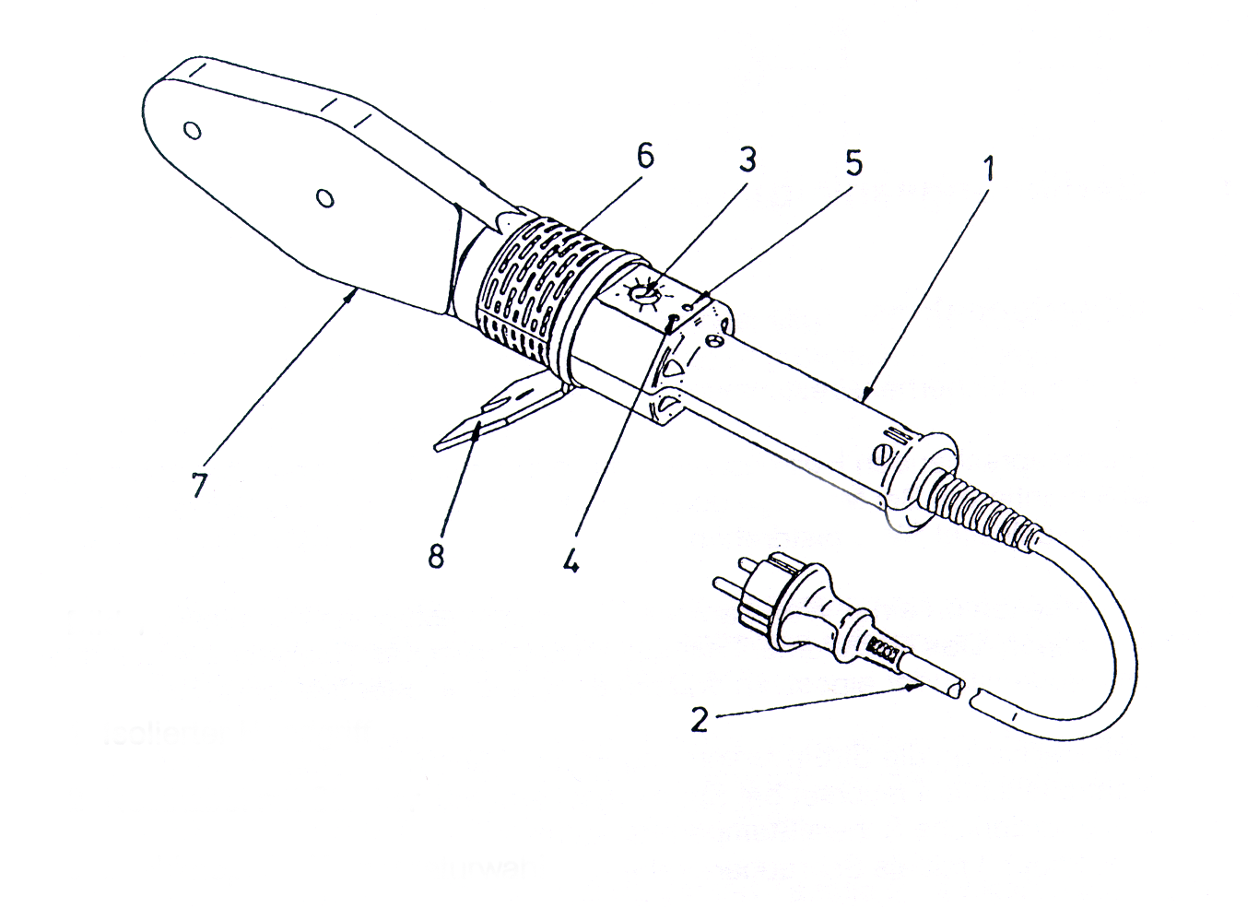
1. Izolowany uchwyt
2. Kabel zasilający z wtyczką
3. Pokrętło regulacji temperatury
4. Lampka kontrolna zasilania (czerwona)
5. Lampka kontrolna impulsów grzejnych (zielona)
6. Ogranicznik temperatury
7. Płyta grzewcza
8. Gniazdo zacisku mocującego do stołu i stojaka

2. Dane techniczne

Napięcie sieci: 220 V – 250 V, AC
Prąd: 3,3 – 3,6 A
Pobór mocy: 800 W (230 V)
Częstotliwość: 50/60 Hz
Zakres roboczy: Φ 16 – 63 mm
Zakres temperatur: 180 – 280⁰C
Wymiary: 460 x 120 x 65 mm
Ciężar: 1,7 kg

3. Instrukcja obsługi

3.1 Uruchomienie urządzenia

Przestrzegać przepisów bezpieczeństwa, podanych w rozdziale 6 !

Zamontować odpowiednie tuleje i pazury grzejne przy pomocy sześciokątnego klucza imbusowego M8.
Podczas montażu przytrzymać pazur grzejny i dociągnąć śrubę kluczem imbusowym SW6.

W przypadku pracy na stole montażowym umocować zacisk do stołu roboczego. Element grzejny osadzić w zacisku lub stojaku i dokręcić śrubą radełkową.

Podłączyć kabel zasilający do sieci (sprawdzić napięcie); o ile zasilanie zostało dołączone, powinna zapalić się na czerwono lampka kontrolna 4.
Ustawić wymaganą temperaturę zgrzewania (zgodnie z DVS 2207) 250-270⁰C przy pomocy pokrętła 3, używając do tego śrubokręta lub innego podobnego narzędzia.

Podgrzewanie elementu grzejnego wskazywane jest zielona lampką kontrolną 5. Krótko przed osiągnięciem żądanej temperatury lampka zaczyna migać. Po upływie dalszych ok. 10 minut element grzejny jest gotowy do pracy.

Temperaturę należy kontrolować co pewien czas przy pomocy odpowiedniego miernika.

3.2 Przygotowanie zgrzewania

Końcówkę rury należy uchwycić zgodnie z rysunkiem 2 oraz tabela 1. Obróbka powierzchni łączonych winna być przeprowadzona bezpośrednio przed procesem zgrzewania.
Obróbki powierzchni rury należy dokonać zgodnie z zaleceniami jej producenta. Na końcówkę należy nałożyć ogranicznik głębokości w odstępie, wskazanym w tabeli 1.

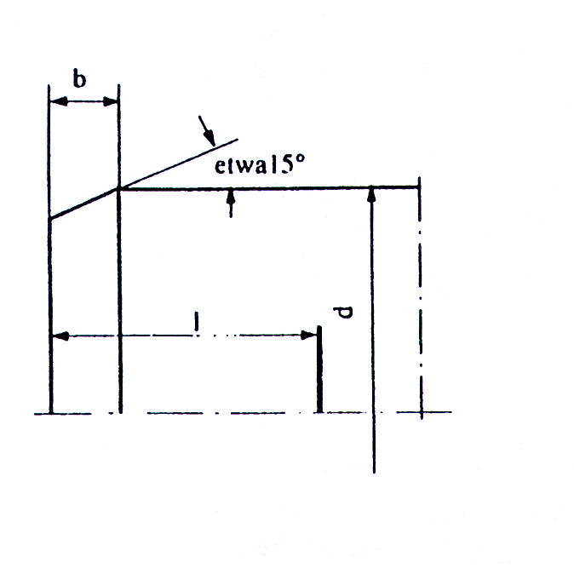

Tabela 1

Φ rury d (mm) | faza rury b w mm | głębokość wprowadzenia l (mm)
16 |  | 13
20 |  | 14
25 |  | 16
32 | 2 | 17
40 |  | 18
50 |  | 20
63 |  | 26
75 |  | 29
90 | 3 | 32
110 |  | 35
125 |  | 38

Wnętrza kształtek należy dokładnie oczyścić odtłuszczaczem (np. spirytusem) i nie siepiącym się i nie barwiącym papierem.

Należy zważać na ew. skutki warunków atmosferycznych.

3.3 Proces zgrzewania

Rurę i kształtkę należy zdecydowanym ruchem wprowadzić wzdłuż osi do oznakowanego miejsca na pazur oraz tuleję grzewczą, przymocowane do elementu grzelnego, i umocować je. Następnie pozostawić zamocowane na okres podgrzewania wstępnego zgodnie z tabelami 2-4.
Po upływie czasu podgrzewania wstępnego rurę i kształtkę należy zdecydowanym ruchem zerwać z pazura i tulei grzewczej i natychmiast (czas podany w tabeli 2-4) nasunąć na siebie bez ich obracania aż do zaznaczonego miejsca.
Zsunięte złącze utrzymać w spoczynku zgodnie z danymi tabeli 2-4, a następnie pozwolić mu ostygnąć.
Zgrzew można poddawać dalszym obciążeniom montażowym dopiero po zakończeniu czasu schładzania.
Po każdej operacji zgrzewania pazur i tuleja grzewcze winny być czyszczone nie siepiącym się papierem i ewentualnie spirytusem

Zewn. średnica rury mm | Czas podgrzewania wst.  dla PN 10 dla PN 6  SDR 11 SDR 17, 67 | Okres spoczynku (maksymalny)  s. | Schładzanie  w stanie razem  zamoc. s. min.
16 | 5 | 4 | 6 2
20 | 6 | 4 | 6 2
25 | 7 | 4 | 10 2
32 | 8 | 6 | 10 4
40 | 12 | 6 | 20 4
50 | 12 | 6 | 20 4
62 | 24 | 8 | 30 6
75 | 30 15 | 8 | 30 6
90 | 40 22 | 8 | 40 6
110 | 50 30 | 10 | 50 8
125 | 60 35 | 10 | 60 8
Tabela 2 Orientacyjne dane dla rur z mat. PE-HD zgodnie z VSD 2207 T1

Zewn. średnica rur mm | Min. grubość ścianki rur | Podgrzewanie wst. s | Czas spoczynku s | Schładzanie  w stanie razem  zamoc. s. min.
16 | 2,0 | 5 |  | 5
20 | 2,5 | 5 | 4 | 5 2
25 | 2,7 | 7 |  | 7
32 | 3,0 | 6 |  | 68
40 | 3,7 | 12 | 6 | 12 4
50 | 4,6 | 18 |  | 18
62 | 3,6 | 24 |  | 24
75 | 4,3 | 30 | 8 | 30 6
90 | 6,1 | 40 |  | 40
110 | 6,3 | 50 | 10 | 50 8

Tabela 3 Orientacyjne dane dla rur z polipropylenu PP zgodnie z VSD 2207 T11

Zewn. średnica rur mm | Min. grubość ścianki rur | Podgrzewanie wst. s | Czas spoczynku s | Schładzanie  w stanie razem  zamoc. s. min.
16 | 2,0 | 5 |  | 5
20 | 2,5 | 5 | 4 | 5 2
25 | 2,7 | 7 |  | 7
32 | 3,0 | 6 |  | 8
40 | 3,7 | 12 | 6 | 12 4
50 | 4,6 | 18 |  | 18
63 | 3,6 | 24 |  | 24
75 | 4,3 | 30 | 8 | 30 6
90 | 6,1 | 40 |  | 40
110 | 6,3 | 50 | 10 | 50 8

Tabela 3 Orientacyjne dane dla rur z polipropylenu PP zgodnie z VSD 2207 T11

Zewn. średnica rur mm | Min. grubość ścianki rur | Podgrzewanie wst. s | Czas spoczynku s | Schładzanie  w stanie razem  zamoc. s. min.
16 | 1,5 | 4 |  | 4
20 | 1,9 | 5 | 4 | 6 2
25 | 1,9 | 8 |  | 8
32 | 2,4 | 10 |  | 10
40 | 2,4 | 12 | 6 | 12 4
50 | 3,0 | 18 |  | 18
63 | 3,0 | 20 |  | 20
75 | 3,0 | 22 | 8 | 22 6
90 | 3,0 | 25 |  | 26
110 | 3,0 | 30 | 10 | 30 8

Tabela 4 Orientacyjne dane dla rur z PFWinylu zgodnie z VSD 2207 T15

Parametry zgrzewania, podane w tabelach, maja charakter jedynie orientacyjny i firma ROTHENBERGER nie przejmuje za nie gwarancji !

W konkretnych przypadkach należy bezwzględnie uzyskać od producentów dane do obróbki rur i kształtek, dotyczące specyfiki materiałowej.

3.4 Wyłączanie urządzenia

Po zakończeniu zgrzewania wyjąc wtyczkę z gniazdka sieciowego !
W celu zagwarantowania bezpiecznego transportu lub przechowywania urządzenia należy je po wystygnięciu płyty grzejnej włożyć do walizki.

3.5 Wyłącznik bezpieczeństwa

W razie dojścia do przegrzania ogranicznik temperatury powoduje odłączenie się grzania. W takim przypadku element grzejny należy oddać do autoryzowanej placówki serwisowej lub producenta w celu sprawdzenia i naprawy.

4. Konserwacja i pielęgnacja

Przestrzegać przepisy bezpieczeństwa, podane w rozdziale 6 !
Przed wszelkimi pracami konserwacyjnymi należy odłączyć kabel sieciowy z gniazdka.

Sprawdzić, czy pazur i tuleja grzewcze nie wykazują uszkodzeń powłoki.
W przypadku uszkodzenia należy je pokryć nową powloką. Resztki materiału usuwa się nie siepiącym się papierem i spirytusem.

W razie uszkodzenia przewodu zasilającego należy go zastąpić specjalnym przewodem H 05 RR-F.

W celu oczyszczenia urządzenia nie wolno stosować środków czyszczących na bazie rozpuszczalników, gdyż może to spowodować uszkodzenie elementów z tworzywa sztucznego.

Zaleca się zlecanie prac naprawczych wyłącznie warsztatom serwisowym lub producentowi.

5. Schemat elektryczny

5.1 Elektroniczna zgrzewarka do rur
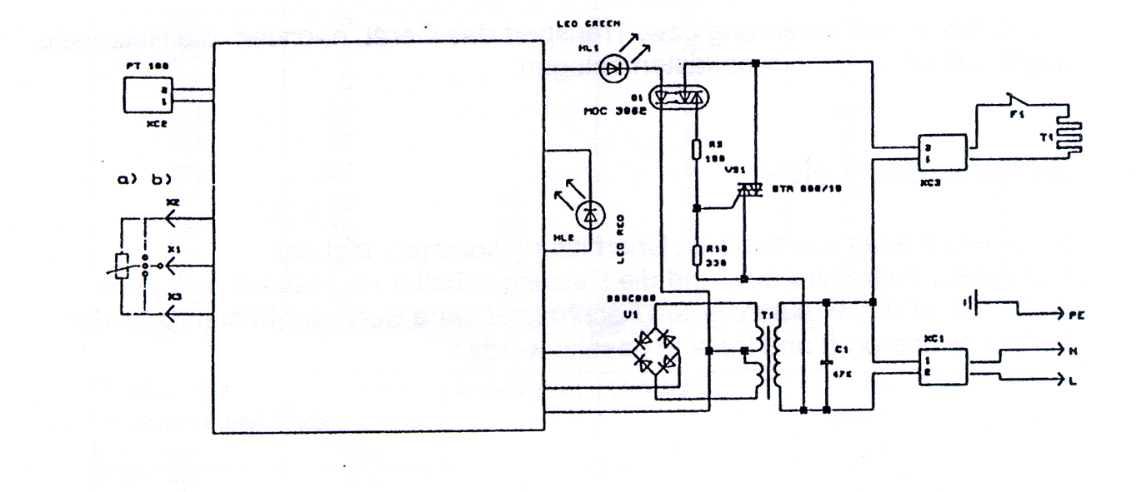

5.2 Termostatyczna zgrzewarka do rur

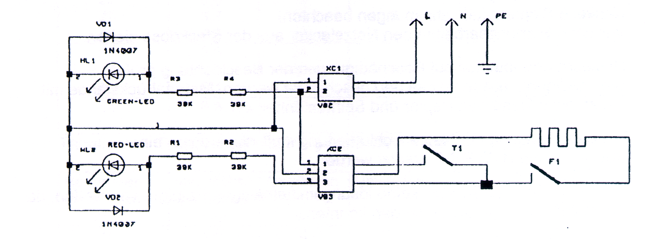

6. Przepisy bezpieczeństwa
Obsługa, konserwacja i pielęgnacja mogą być dokonywane jedynie przez przeszkolony do tego personel z uwzględnieniem obowiązujących lokalnie przepisów zgrzewania tworzyw sztucznych.

UWAGA!
NIBEZPIECZEŃSTWO POPARZEŃ !
Element grzejny może osiągać temperaturę do ok. 260⁰C .

Urządzenia nie należy używać w środowisku wilgotnym.

Element grzejny może być używany jedynie w stanie pełnej sprawności.
Dlatego też należy przestrzegać załączonych przepisów bezpieczeństwa.

7. Gwarancja

Na zgrzewarkę do muf z elementem grzejnym udzielamy gwarancji 12-miesięcznej (dokumentem, potwierdzającym termin gwarancyjny, jest faktura lub karta gwarancyjna).

Z gwarancji wyłączone są uszkodzenia, spowodowane normalnym zużyciem, przeciążeniem lub niewłaściwą obsługą.

Zobowiązania gwarancyjne ustają także wówczas, gdy dokonano otwarcia któregoś z podzespołów urządzenia.

